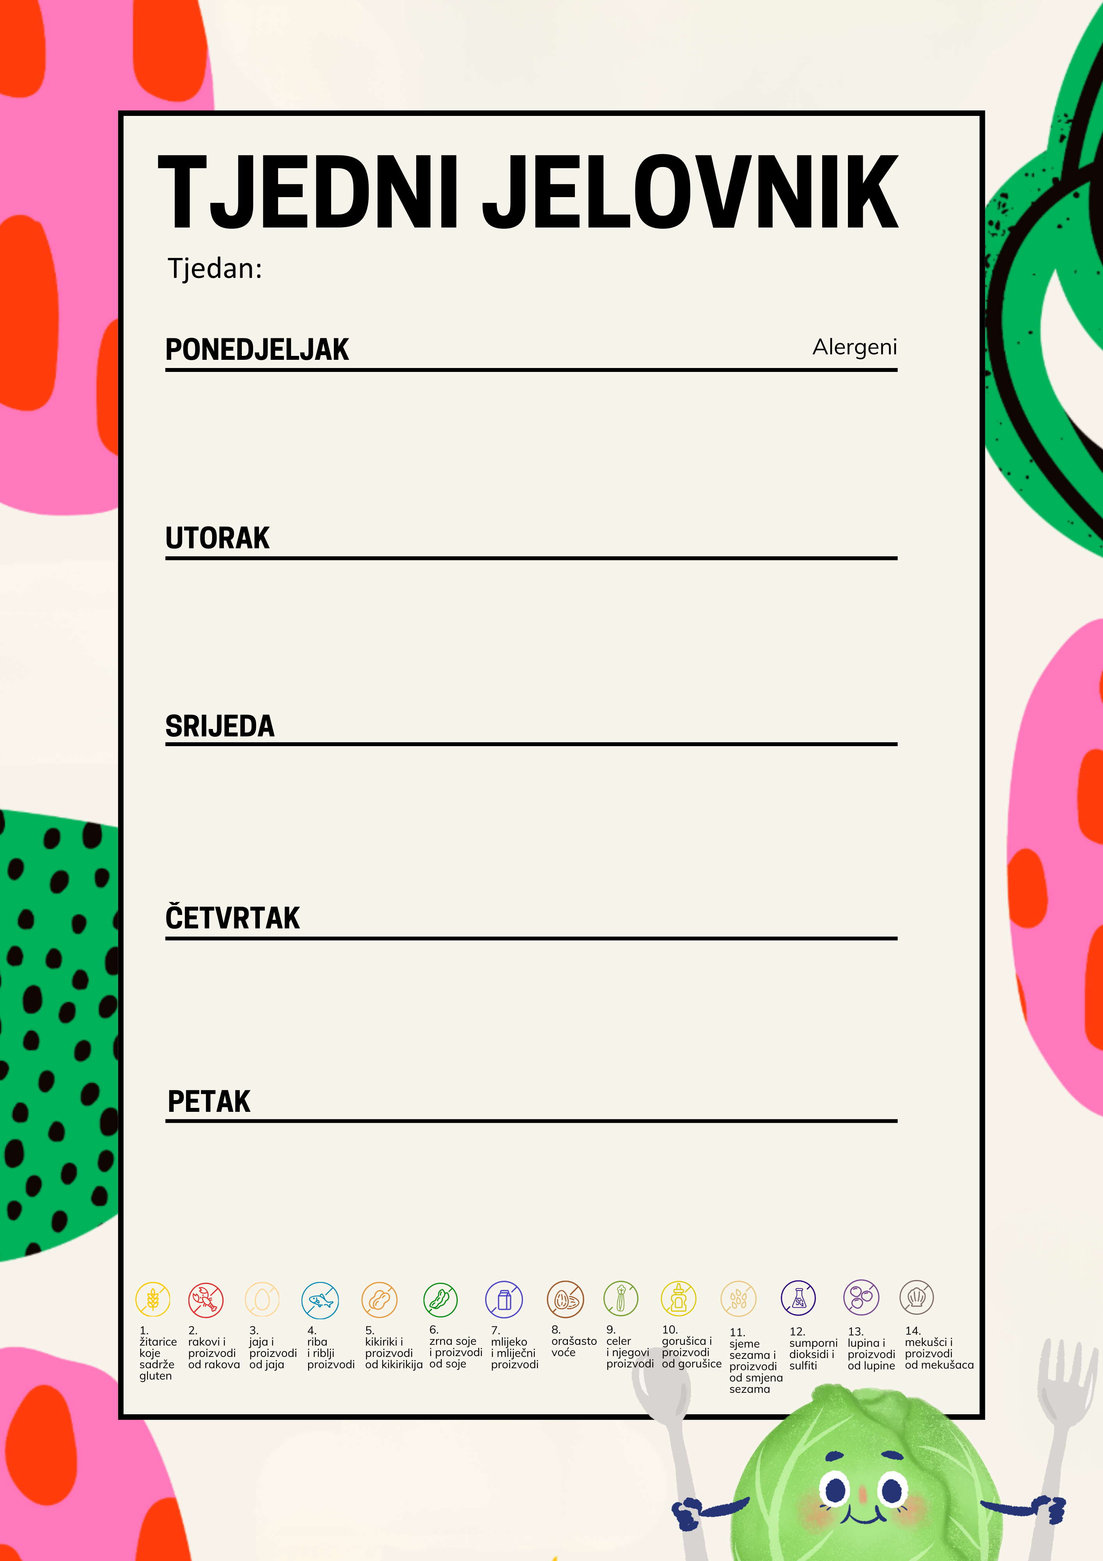
9. ožujka – 13. ožujka 2026.

Namaz od mrkve, slanac, jogurt mix | 1, 7
Tuna u umaku od rajčice, kremasta kukuruzna palenta, cikla salata | 1, 4
Keksi | 1, 7

Hrenovka, lizika, senf, kečap, majoneza i salata | 1, 7
Goveđa juha s domaćom ribanom kašicom, tortelini u bešamel-vrhnje umaku | 1, 3, 9
Freska voćni jogurt | 7

Namaz od batata i paprike kruh sa zrnjem, piroška sa sirom | 1, 7
Umak bolonjez s pužićima, svježi kupus | 1, 9
Puter štangica | 1, 7

Dimcek salama, kukuruzni hambi, svježi sir s vrhnjem i bučinim sjemenkama, zelena salata, paprika, rajčica | 1, 7, 12
Slanutak s teletinom, kruh i kolač od mrkve s čokoladom | 1, 9, 12
Probiotik i rižini krekeri | 1, 7

Žitne pahuljice s orašastim plodovima i grožđicama, kukuruzni i čokoladni cornflex i mlijeko, čokoladni namaz s lješnjacima | 1, 7, 8
Junetina s rižom, šampinjonima i meksičkom mješavinom, zelena salata s crvenim radičem | 1, 9
Voće | /

